28/04/2021

LUCREZIA ROBUSTELLI

KATIA MONACO DE SIMONE

GIUSEPPE AVINO

NUNZIO AVINO

GAETANO IULIANO

Inquinamento dei fiumi

Gruppo 8

SOMMARIO

1. Scenari 2

2. Analisi comparativa 2

3. Idee di progetto 4

4. Divisione del lavoro 12

# 1. Scenari

TK_1 – TK_4: Raccolta e analisi dei campioni

Scenario: Luisa vuole analizzare un campione d’acqua di fiume e riportare l’analisi effettuata su di esso. Si reca nella home della web app e sceglie la sezione “Raccolta campione” che le spiega come raccogliere acqua in modo adeguato e in sicurezza. Dopo essersi procurata il campione d’acqua, Luisa effettua la stessa procedura dalla home e rilascia tramite la compilazione di un form un’analisi dettagliata del campione prelevato precedentemente. Alla fine di tale procedura invia il campione all’associazione indicata dal sito.

TK_2: Monitoraggio dell’inquinamento dell’acqua

Scenario: Gaetano vuole comunicare l’andamento dell’inquinamento del fiume sito nella sua città. Si reca nella home della web app, precisamente nella sezione per il monitoraggio dei fiumi. Gaetano compila un form in cui descrive le problematiche, dovute all’inquinamento, che affliggono la sua città e infine lo inoltra.

TK_3: Segnalazione di problematiche

Scenario: Giuseppe vuole segnalare l’inquinamento che affligge il fiume della sua città. Si reca nella home della web app e sceglie la sezione delle segnalazioni. Giuseppe, per rilasciare una segnalazione, deve inserire la località e il nome del fiume interessato, infine inoltra la segnalazione.

TK_6: Inoltro foto del fiume

Scenario: Katia vuole inoltrare le foto del fiume della sua città che raffigurano disastri o problematiche, dovute all’inquinamento, ben visibili. Si reca nella home della web app e sceglie la sezione per l’invio delle foto. Inserisci le foto e le inoltra.

# 2. Analisi comparativa

Pochi sono i sistemi esistenti che supportano gli utenti per segnalare le problematiche dovute all’inquinamento dei fiumi e la maggior parte di essi riguardano solo i fiumi più grandi e importanti d’Italia e non permettono una segnalazione più dettagliata.

Sicuramente il nostro sito permetterà a tutti gli utenti di rilasciare una semplice segnalazione volta ad avvisare sulle problematiche di qualsiasi fiume presente sul territorio italiano, come già fanno i siti presi in analisi, però un punto di forza della nostra piattaforma sarà proprio l'esclusività, infatti non sono presenti altri servizi che permettono di:

1. Inviare campioni d’acqua raccolti dall'utente;

2. Accompagnare l'utente nella raccolta e nell’inoltro dei campioni, attraverso semplici passi da seguire, alle associazioni e ai laboratori, per aiutarli a monitorare e analizzare l'inquinamento che affligge le acque dei fiumi;

3. Inviare una prima analisi fatta dall'utente (esperto) sul campione prelevato e la provetta stessa;

4. Monitorare l’andamento del fiume e delle problematiche dell’inquinamento sulla città e sulle persone;

5. Inoltrare foto che mostrano e testimoniano le problematiche dell’inquinamento.

La piattaforma asseconda in modo esaustivo tutte le possibili richieste degli utenti sull’inquinamento delle acque dei fiumi e quindi non presenta punti di debolezza rispetto agli obiettivi degli utenti.

Arpa è un’agenzia che si occupa di monitorare e tenere d'occhio l'inquinamento dei fiumi per ogni regione d’Italia e permette all’utente di segnalare una problematica ambientale con l’aggiunta di una richiesta didascalica di massimo 2000 caratteri.

La pagina del comune di Reggio Emilia permette all’utente di segnalare una problematica ambientale online oppure suggerisce di contattare telefonicamente il comune della località interessata e segnalare l’accaduto.

# 3. Idee di progetto

***3.1 Prima idea di sito***

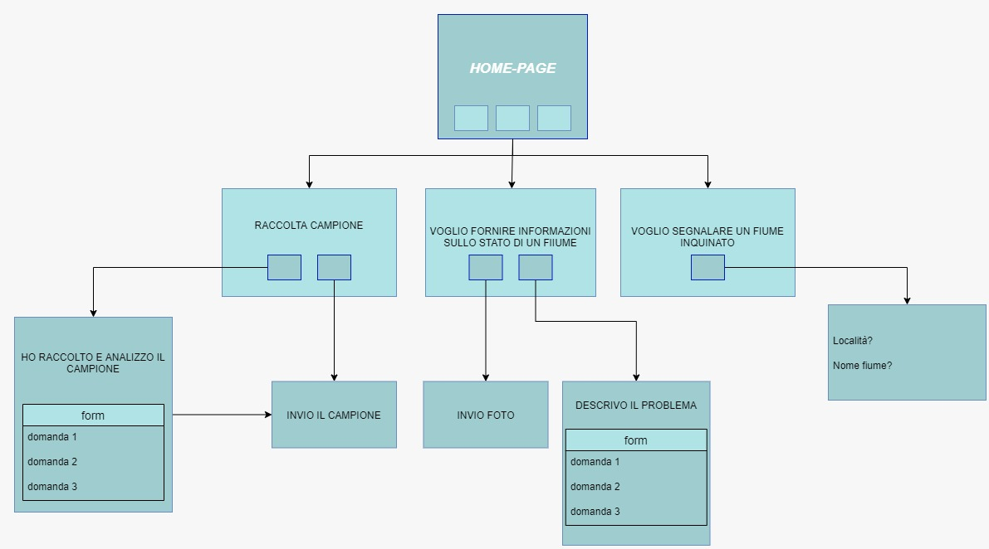

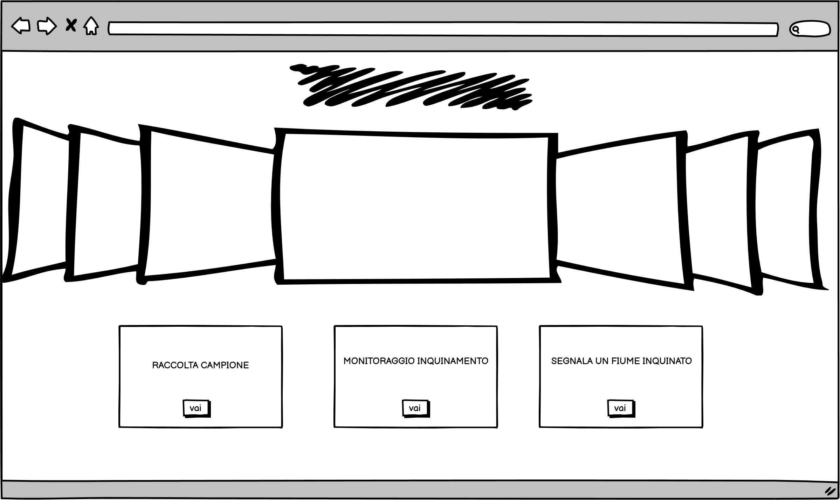

*Homepage del sito dalla quale ogni utente potrà selezionare le varie funzionalità messe a disposizione.

Saranno presenti al centro della pagina delle descrizioni circa la tipologia di lavoro svolto dal sito e sull’importanza dell’inquinamento.

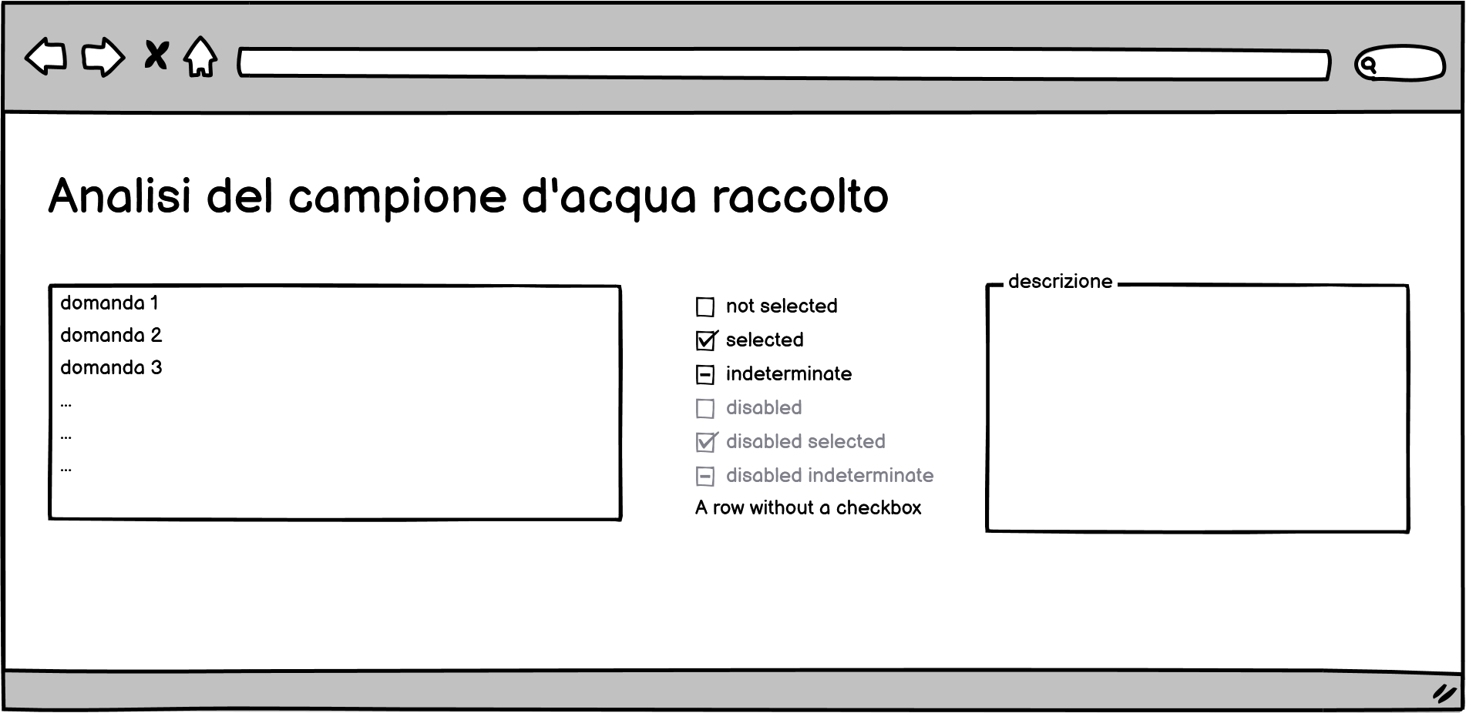

*1° Funzionalità: Analizzare un campione d’acqua. Sarà presente un questionario a cui l’utente dovrà rispondere circa il risultato dei test eseguiti sul campione.

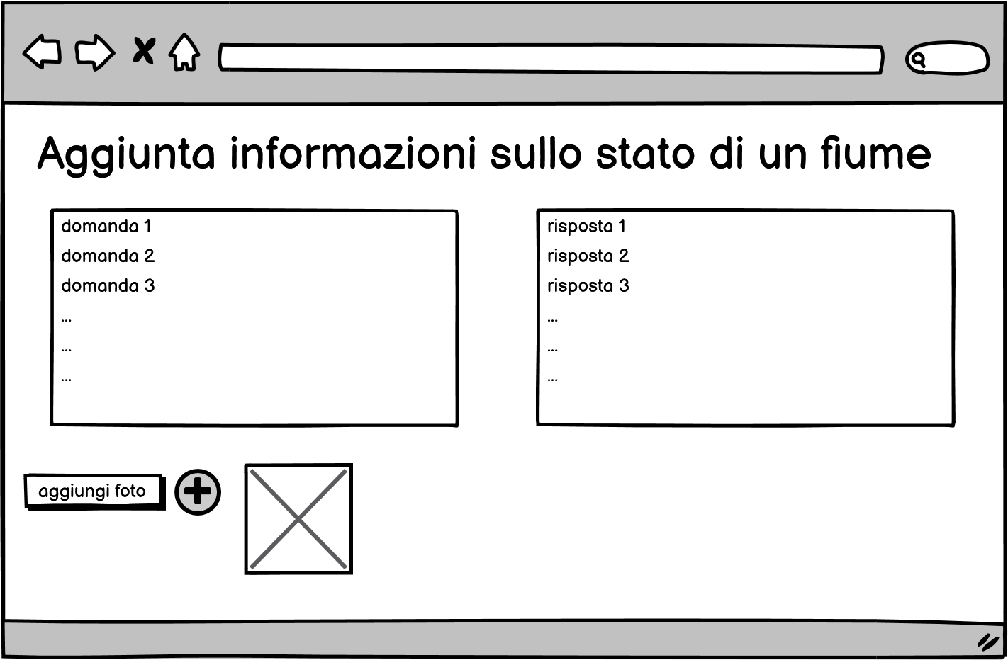

*2° Funzionalità: Aggiunta informazioni sullo stato di un fiume. Sarà presente un questionario a cui l’utente dovrà rispondere circa lo stato attuale del fiume da lui selezionato e potrà, se vorrà, aggiungere delle foto informative dello stesso.

*3° Funzionalità: Invio del campione d’acqua raccolto. In questa pagina saranno presenti l’indirizzo e le modalità di spedizione del campione raccolto dall’utente alle associazioni interessate.

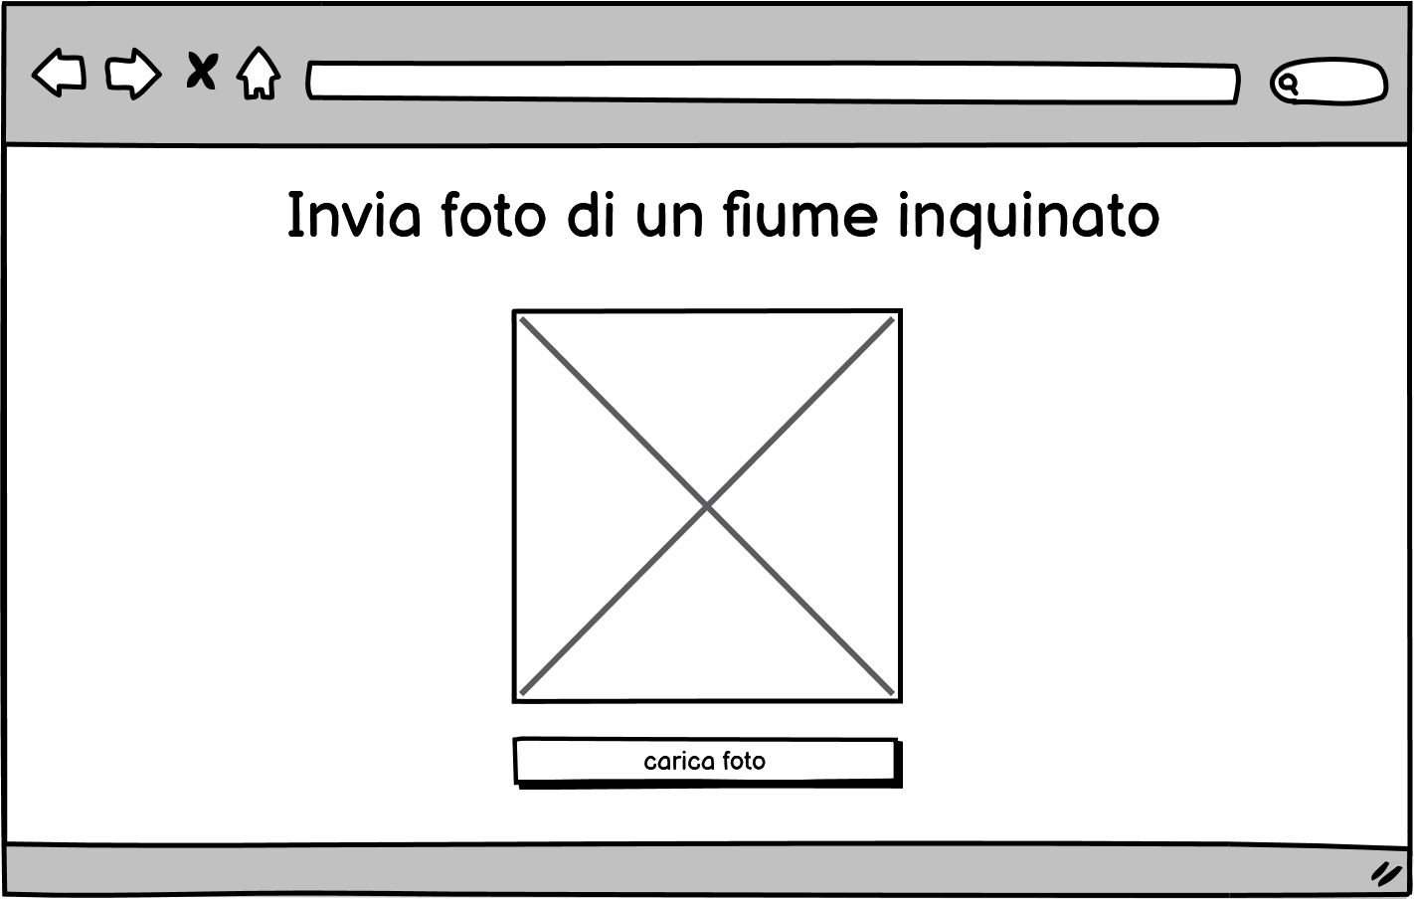

*4° Funzionalità: Invia foto di un fiume inquinato. In questa pagina sarà possibile inoltrare delle foto riguardanti i fiumi inquinati del territorio nazionale italiano.

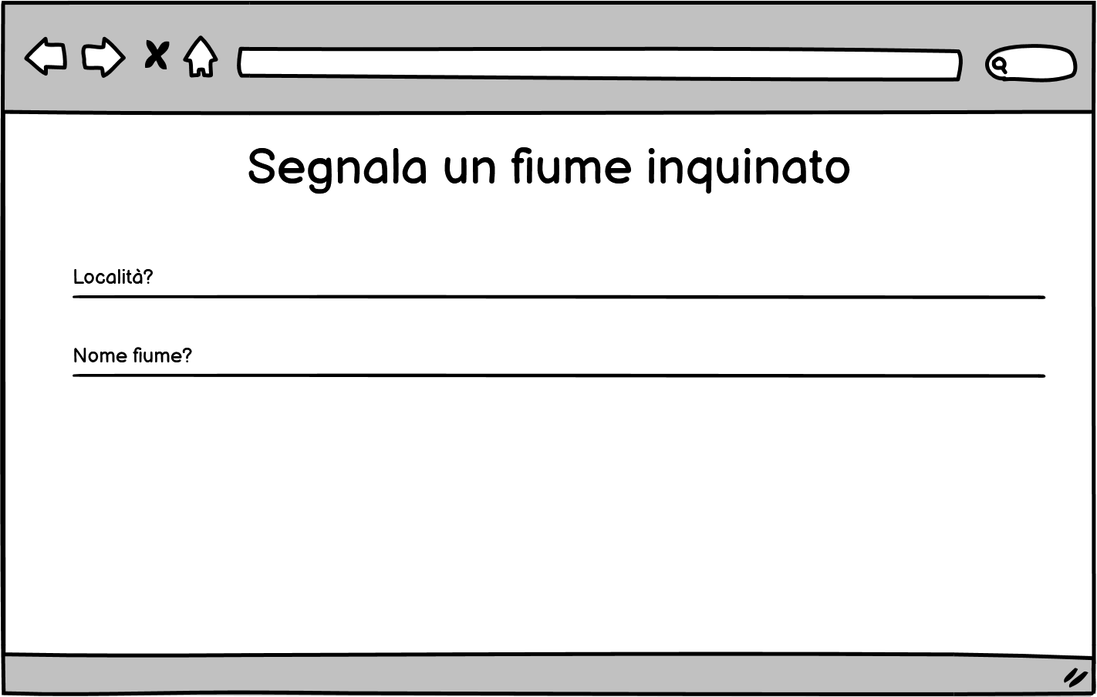

*5° Funzionalità: Segnala un fiume inquinato. Sarà possibile segnalare direttamente la problematica di un fiume indicando il nome di un fiume e la località dello stesso.

***3.2 Seconda idea di sito***

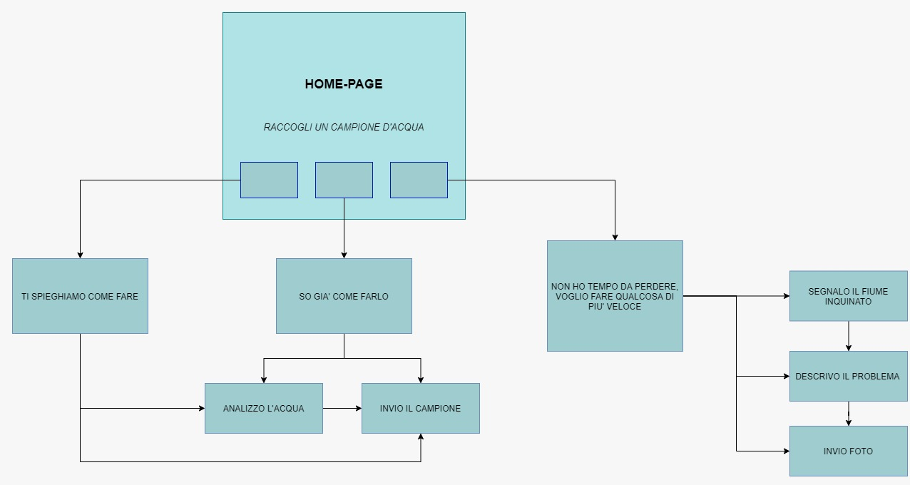

*Homepage del sito dalla quale ogni utente potrà selezionare le varie funzionalità messe a disposizione.

Tramite le prime due schede si potrà procedere al raccoglimento e analisi di un campione d’acqua e tramite l’ultima apposita scheda potranno accedere a tutte le restanti funzionalità del sito.

*1° Funzionalità: Ti spieghiamo come raccogliere l’acqua. Sarà presente una descrizione e spiegazione delle modalità in cui è possibile raccogliere l’acqua del fiume.



*2° Funzionalità: Analizzare un campione d’acqua. Sarà presente un questionario a cui l’utente dovrà rispondere circa il risultato dei test eseguiti sul campione.



*3° Funzionalità: Aggiunta informazioni sullo stato di un fiume. Sarà presente un questionario a cui l’utente dovrà rispondere circa lo stato attuale del fiume da lui selezionato e potrà, se vorrà, aggiungere delle foto informative dello stesso.

*4° Funzionalità: Invio del campione d’acqua raccolto. In questa pagina saranno presenti l’indirizzo e le modalità di spedizione del campione raccolto dall’utente.



*5° Funzionalità: Invia foto di un fiume inquinato. In questa pagina sarà possibile inoltrare delle foto riguardanti i fiumi inquinati del territorio nazionale italiano.



*6° Funzionalità: Segnala un fiume inquinato. Sarà possibile segnalare direttamente la problematica di un fiume indicando il nome di un fiume e la località dello stesso.

# 4. Divisione del lavoro

|  |  |  |  |
| --- | --- | --- | --- |
| **MEMBRI** | **Fase 1** | **Fase 2** | **Fase 3** |
| **Giuseppe Avino** | 0% | 33% | 20% |
| **Nunzio Avino** | 0% | 33% | 20% |
| **Katia Monaco De Simone** | 50% | 0% | 20% |
| **Lucrezia Robustelli** | 50% | 0% | 20% |
| **Gaetano Iuliano** | 0% | 34% | 20% |
| **TOTALE** | 100% | 100% | 100% |